

Medicover w Polsce – Biuro Prasowe
biuroprasowe.medicover.pl

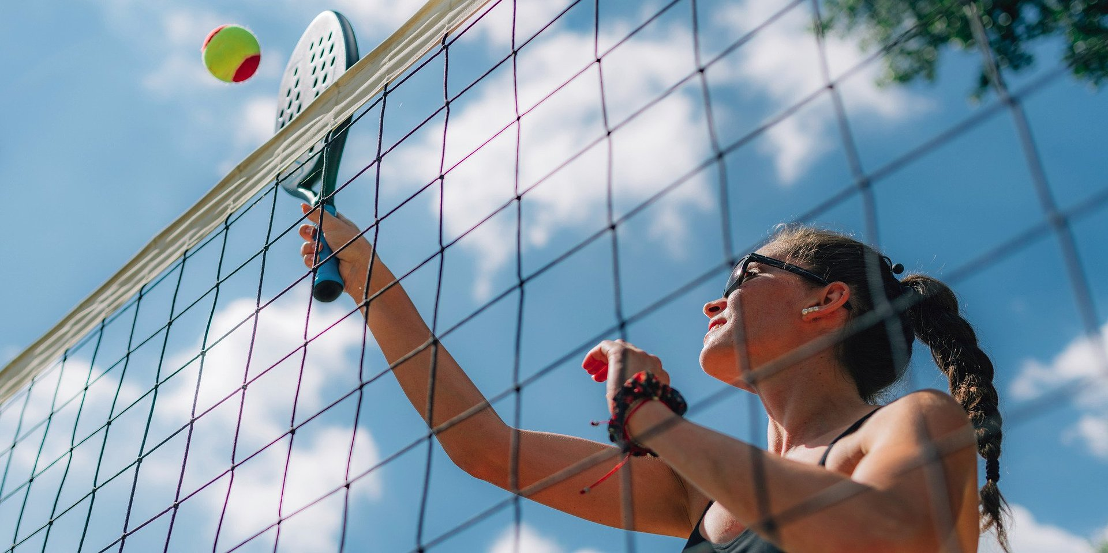

Aktywny wypoczynek latem zyskuje na popularności wśród Polaków – 10 dni bezpłatnych badań i atrakcji sportowych w 10 nadmorskich miastach

2026-07-22

Coraz więcej Polaków nie chce rezygnować z aktywności fizycznej nawet na wakacjach – sport przestaje być dla nich okazjonalnym wysiłkiem, a staje się stałym elementem stylu życia. Odpowiedzią na ten trend jest Medicover Sport Baltic Tour – cykl bezpłatnych eventów sportowych, który tego lata odwiedzi 10 nadmorskich miast w Polsce, łącząc odpoczynek z ruchem i zachęcając do aktywności także tych, którzy o sporcie zapominają nawet w wolnym czasie.

Jak wynika z badań Polskiej Organizacji Turystycznej, aż 74% Polaków w wieku 18-65 lat planuje w tym sezonie przynajmniej jeden wyjazd wypoczynkowy, a 58% z nich pozostanie w kraju, najczęściej wybierając wyjazd nad Bałtyk. Wypoczynek jednak nie zawsze oznacza ruch – mimo powszechnej wiedzy o korzyściach wynikających z regularnej aktywności fizycznej, dla wielu Polaków pozostaje ona bardziej koniecznością niż wyborem. Jak pokazuje raport „Poziom aktywności fizycznej Polaków 2025”, przygotowany na zlecenie Ministerstwa Sportu i Turystyki, tylko 21% obywateli w wieku 15 lat i więcej spełnia normy aktywności fizycznej w czasie wolnym zalecane przez Światową Organizację Zdrowia (WHO)[1]. Eksperci rekomendują co najmniej 150-300 minut aktywności o umiarkowanej intensywności tygodniowo lub 75-150 minut intensywnej aktywności, uzupełnionej treningiem wzmacniającym mięśnie co najmniej 2 razy w tygodniu[2]. Nawet po uwzględnieniu regularnej jazdy na rowerze, odsetek ten wzrasta jedynie do 27%. Ponadto aż 36% Polaków deklaruje, że w czasie wolnym nie spaceruje wcale, a jedna czwarta niemal całkowicie unika chodzenia pieszo.

Tymczasem regularny ruch, nawet w umiarkowanej dawce, przynosi wymierne efekty zdrowotne: zmniejsza ryzyko chorób sercowo-naczyniowych i metabolicznych, a jego brak jest jednym z głównych czynników ryzyka chorób cywilizacyjnych.

Wakacje bez przerwy od sportu

Choć statystyki dotyczące aktywności fizycznej Polaków nie napawają optymizmem, możemy też zaobserwować inny trend. Dla osób regularnie uprawiających sport wakacje nie są pretekstem do odpuszczenia treningów, a ruch towarzyszy im również podczas urlopu.

Coraz częściej widzimy, że aktywność fizyczna przestaje być sezonowym zrywem, a staje się stałym elementem codzienności. Choć początek i koniec roku pozostają okresami największego zainteresowania sportem, różnice między sezonami są dziś coraz mniej widoczne. Także w czasie wakacji wiele osób dba o regularny ruch, zabierając swoje zdrowe nawyki na urlop. To bardzo pozytywna zmiana, która pokazuje rosnącą świadomość tego, jak ważną rolę odgrywa aktywność fizyczna dla zdrowia i dobrego samopoczucia
– mówi Justyna Gościńska, Dyrektor Zarządzająca Sport &amp; Fitness, Medicover w Polsce.

Baltic Tour: 10 dni pełnych aktywnego wypoczynku

Chcąc połączyć wypoczynek z ruchem, Medicover stworzył Baltic Tour – serię wydarzeń, w ramach której od 26 lipca do 5 sierpnia w 10 topowych nadmorskich miejscowościach na miejskich plażach powstaną bezpłatne strefy aktywności dla całych rodzin. Na co dzień Polakom trudno znaleźć czas i środki na regularny sport, a bariery takie jak dodatkowe koszty czy ograniczony dostęp do obiektów sportowych tylko to utrudniają. Wakacje sprawiają, że większość z tych barier zanika, co daje dobrą okazję, by nadrobić zaległości w regularnej aktywności fizycznej. Uczestnicy będą mogli poznać podstawy tenisa plażowego w ramach warsztatów i skorzystać z przygotowanych boisk (akcja pod patronatem Beach Tennis Poland), pokonać rodzinny tor przeszkód, wziąć udział w zajęciach fitness, a także autorskiej porannej sesji relaksacyjnej z wykorzystaniem podczerwieni. Dodatkowo, można wykonać bezpłatne badania profilaktyczne, sprawdzić poziom cukru, ciśnienie krwi oraz skład ciała. Nie zabraknie też turniejów i zawodów z nagrodami. Partnerem medialnym wydarzenia jest Radio Eska.

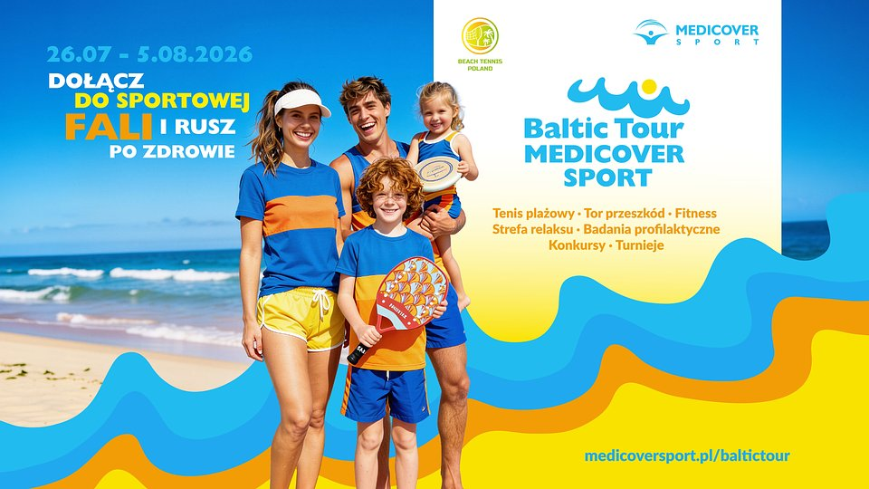
Więcej informacji o Baltic Tour: kliknij w banner lub przejdź na: https://medicoversport.pl/baltictour/

W Medicover Sport chcemy być blisko Polaków – zarówno tych, którzy aktywnie spędzają wakacje, jak i osób, dla których nasza inicjatywa będzie pierwszym krokiem do zadbania o zdrowie. Chcemy pokazać, że aktywność fizyczna nie musi kojarzyć się z wyrzeczeniami. Przygotowaliśmy nadmorskie miasteczka tak, żeby były źródłem radości, dobrych emocji i sposobem na spędzanie czasu z bliskimi - niezależnie od wieku, czy poziomu sprawności. W ten sposób promujemy nowoczesne podejście do zdrowia, w którym profilaktyka nie zaczyna się w gabinecie lekarskim. To codzienne wybory i świadome dbanie o siebie. Wierzymy, że właśnie połączenie aktywności, badań profilaktycznych i pozytywnych doświadczeń najskuteczniej motywuje do trwałej zmiany stylu życia
– mówi Anna Bogucka,Dyrektor Medicover Sport.

Medicover od lat wspiera Polaków w budowaniu zdrowych nawyków, a pakiet sportowy Medicover Sport umożliwia korzystanie z obiektów sportowych na terenie całego kraju, również podczas wakacyjnych wyjazdów. Baltic Tour pokazuje, że ruch i aktywność fizyczna mogą towarzyszyć nam wszędzie – również na wakacjach.

Hasło przewodnie wydarzenia to „Bałtyk nigdy nie był tak sportowy” – i pozostaje wierzyć, że po tych wakacjach Bałtyk pozostanie sportowy na długi czas.

 | Medicover Sport - Backgrounder PL&amp;ENG 2026.pdf | Download
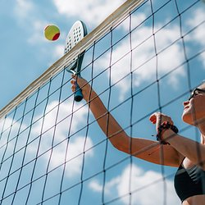 | Aktywny wypoczynek latem zyskuje na popularności wśród Polaków – 10 dni bezpłatnych badań i atrakcji sportowych w 10 nadmorskich miastach.jpg | Download

